57. pielikums
Ministru kabineta
2006. gada 4. aprīļa
noteikumiem Nr. 265
(Pielikums MK 02.07.2019. noteikumu Nr. 300 redakcijā; sk. noteikumu 43. punktu)

Ārstniecības iestādes nosaukums
Kods

Zobārstniecības pacienta ambulatorā karte
(veidlapa Nr. 043/u)

1. Pacienta uzvārds, vārds

2. Personas kods ⎕⎕⎕⎕⎕⎕ - ⎕⎕⎕⎕⎕

3. Dzimšanas dati
 | (diena) |  |  | (mēnesis) |  |  | (gads)

4. Adrese

5. Tālruņa numurs |  | 6. E-pasts

7. Ģimenes ārsts
(vārds, uzvārds)

8. Vispārīgā informācija:
8.1. fluoru saturošo preparātu lietošana (vajadzīgo atzīmēt) | 1 – zobu pasta; 2 – tabletes; 3 – citi
8.2. zobus tīra (vajadzīgo atzīmēt) | 1 – regulāri; 2 – neregulāri
8.3. medikamentu lietošana | 1 – regulāri; 2 – neregulāri
8.4. smēķē | 1 – regulāri; 2 – neregulāri

9. Medicīniskā informācija (atbildēt "jā" vai "nē")
Slimības un lietotie medikamenti | Datums | Datums | Datums | Datums | Datums | Datums
Sirds-asinsvadu slimības/
sirdsdarbības stimulators
Plaušu slimības/astma
Kuņģa-zarnu trakta slimības
Nieru slimības
Aknu slimības
Onkoloģiskās slimības/staru vai ķīmijterapija
Imūnsistēmu ietekmējošas slimības
Izmainīts asinsspiediens
Asins recēšanas traucējumi
Epilepsija
Diabēts
Alerģijas pret medikamentiem
Sievietēm – grūtniecība

Apstiprinu medicīnisko informāciju |  | /paraksts¹/

10. Klīniskā karte

Aplikums
Zobakmens
Zobu formula
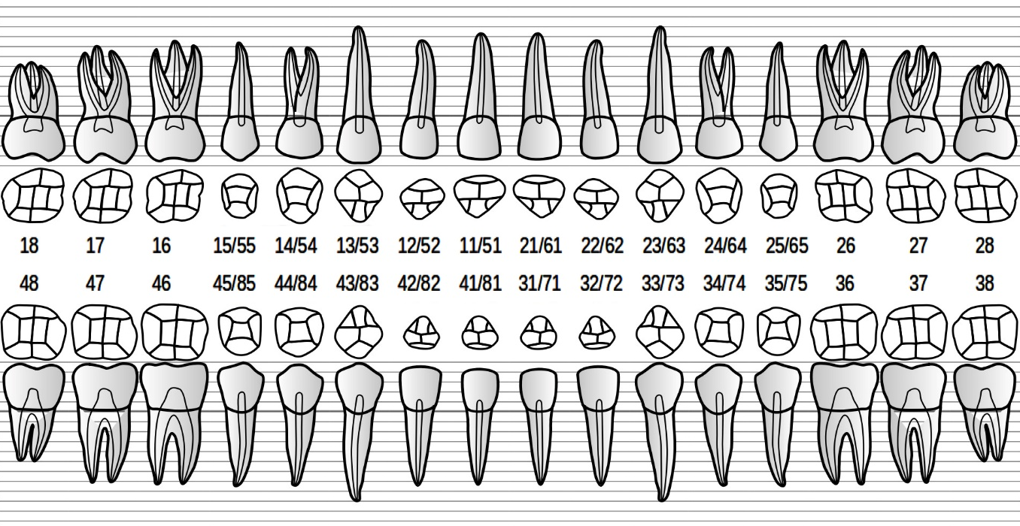
Zobu formula
Zobakmens
Aplikums

Apzīmējumi:
Kariess – C (sarkans); PlA – amalgamas plombe (zils); PlK – kompozīta plombe (arī stikla jonomēra) (zils); Ex – ekstrahēts zobs; K – kronis; ^ – starpdaļa; pulpas/periapikāla patoloģija – sarkans; pildīts kanāls – zils

11. Zobakmens (vajadzīgo atzīmēt) | 1 – viegls; 2 – vidējs; 3 – izteikts
12. Aplikums (vajadzīgo atzīmēt) | 1 – viegls; 2 – vidējs; 3 – izteikts
13. Mutes higiēna (vajadzīgo atzīmēt) | 1 – laba; 2 – vidēja; 3 – slikta

14. Gļotāda
Mutes dobuma un mīksto audu vēža ekspresizmeklējums
Rīkles rajons |  | Mutes pamatne
Mandeles |  | Vaigu gļotāda
Mīkstās aukslējas |  | Lūpu āda
Cietās aukslējas |  | Limfmezgli
Mēle

15. Sakodiens (ortognātisks vai ar patoloģiju)

16. Deniņu apakšžokļa locītavas novērtējums (ortognātisks vai ar patoloģiju)

17. Protēzes/ortodontiskie aparāti (veids, materiāls)

18. Ārstēšana:
Iepakojuma indikators | Datums | Zobs, virsma | Dg, padarītais darbs | Vārds, uzvārds,  paraksts¹

Piezīme.
¹ Dokumenta rekvizītu "paraksts" neaizpilda, ja elektroniskais dokuments ir sagatavots atbilstoši normatīvajiem aktiem par elektronisko dokumentu noformēšanu. Elektroniskā dokumenta parakstīšanas laiks ir laika zīmoga pievienošanas datums un laiks.

